关于我们

About US

MBA Degree Program in Co. Governance and Finance

公司治理与金融 **F MBA**学位班

01

02

03

04

05

06

项目简介

Project Context

课程体系

Course System

全球师资

Teaching Staff

学制/证书

School system/Credential

费用标准

Expense Standard

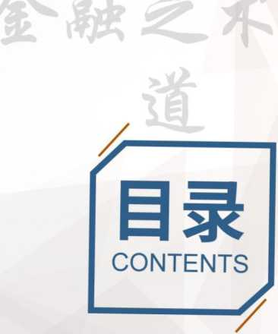

关于我们



优清商学院简介

优清商学院源于清华十年品质 高培，汇聚万余商界精英。秉 承清华教育服务社会办学理 念，以中国深度、世界广度为 办学定位。自2005年先后开 展了经济、管理、人文等学科 领域的企业家后EMBA教育 300余期，累计毕业学员三万 余人。是中国商界高端培训和 价值分享平台。

武康大学简介

西班亚武康大学成立于1996 年，是西班牙政府教育部与中国 教育部涉外监管网认可的一所综 合性知名大学。2019英国泰晤 士报排名，欧洲第151位。武康 大学EMBA专业西班牙排名第 四、欧洲排名TOP30,心理学 专业欧洲排名第一，体育也是武 康的特色，众多奥运奖牌得主选 择在此学习。

学校查询：https://www.ucam.edu; <http://www.jsj.edu.cn/nl/12051.shtml>

Project

项目简介Con text



项目依托两所名校的学科优势，整合全球优质经济、金融、管理学科的教育 资源，遴选全球的知名教授、投资人和企业家共同授课，组织走进知名企 业、融汇标杆的力量。通过”金融X管理”的课程体系，培养能够将“管理之 道”与“金融之术”融会贯通的未来商界精英。

管理广痿金歐深度

Co u rse

课程体系system

FMBA项目为企业决策者及金融机构中高层管理人员量身定制，课程体 系涵盖30门核心课程、半年参访及论文实践，融会“管理之道”与“金融之 术”，培育未来商界精英。

|  |  |  |
| --- | --- | --- |
| 宏观政策 | F 1  管理变革 | 公司金融 |
| *宏观经济与政策解读  *金融与货币政策  ★产业整合：机遇与创新  ★对外投资与宏观政策  *金融监管体制与实践  ★全球金融系统 | ★战略创新  ★公司治理与激励  ★中华商道智慧  ★领导力与变革  ★品牌：战略与管理  ★跨文化沟通 | *CEO公司金融  ★税务筹划  大资产证券化  ★并购与重组  ★战略、竞争力与价值  大行为金融学 |
| 金融市场 | 金融中介 | 参访及论文 |
| ★资本市场与企业上市  ★经济动态与投融资策略  *金融与财富管理  ★期权与期货  *金融创新热点问题  *私募股权与创投基金 | ★金融租赁  ★互联网金融  *投资银行  大现代商业银行管理  ★信托业的变革与发展  ★供应链金融发展与创新 | ★标杆参访:京东  ★标杆参访:字节跳动 *标杆参访:上交所  ★FMBA论坛  ★武康大学学位授予 大论文准备及提交 |

|  |  |
| --- | --- |
|  | TeQching |
| 经济管理 | 全球师资遴选staff |

Teaching

经济管理

全球师资staff

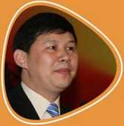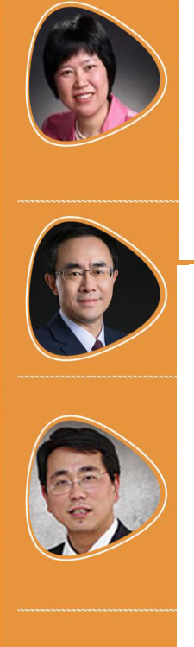

余明阳

知名品牌专家、中国十大策划人之一、联合国国际信息科学院院 士、中国策划研究院院长、中国市场学会品牌战略委员会主任。 上海交通大学品牌研究所所长；广东省公关学会副会长；中国策 划研究院院长、资深策划专家；现任上海交通大学安泰经济与管 理学院党委书记。主讲品牌：战略与管理。

董小英

北京大学光华管理学院管理科学与信息系统系教授，北京大学国 家高新技术开发区发展战略研究院副院长，中国信息经济协会副 理事长，知识管理研究中心主任，北京大学WTO研究所和北京 大学民营经济研究院高级研究员，信息产业部信息资源管理项目 专家组成员。著有《华为启示录：从追赶到领先》。主讲：企业 变革与转型。

郑晓明

清华大学经济管理学院领导力与组织管理系长聘教授（终身正教 授）、博士生导师、兼中国工商管理案例中心主任，主要讲授课 程为：领导力开发、组织行为学与战略人力资源管理。

陈劲

清华大学经济管理学院教授、博士生导师，清华大学技术创新研 究中心主任，浙江大学求是特聘教授，教育部科技委管理学部委 员，中国技术经济学会技术管理专业委员会理事长，《清华管理 评论》的执行主编。主要研究方向为技术创新管理与企业管理。

leacnmg  
全球师资遴选Steiff

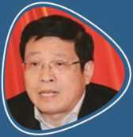姜平

国家行政学院教授，现任中国管理科学学会副会长，中国领导科 学研究会副秘书长，中外政府与社会管理创新研究院院长，中外 领导与管理科学研究院院长。主讲：社会转型期热点、难点问题 分析，新世纪领导发展新趋势。

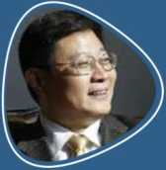李晓

中国政法大学商学院教授、博士生导师、副院长，中国商业史学 会副会长、中国市场经济研究会常务理事等。主要研究中国经济 史、企业经营史，多次应国务院发展研究中心、清华大学讲授宋 太祖的治国方略与企业管理、易道儒思想与现代企业经营、中国 传统商业智慧、中华商道等课程。

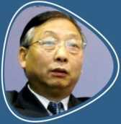许健

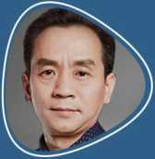中国人民银行党校副校长、研究员、教授、博士生导师，参与一 系列中国经济金融体系改革及《投资基金法》、《证券法》的起 草工作，研究领域：经济金融形势与政策、国际金融及汇率制 度、银行核心竞争力、资本市场与投资、证券法律制度、金融安 全、投融资理论与实践、中小企业融资、金融改革

朱武祥

著名金融学家，清华大学经济管理学院金融系副主任、博士生导 师、教授，商业模式研究工作室主任。曾担任过中信基金管理有 限责任公司独立董事、清华紫光股份有限公司监事会主席等职 务。主讲：公司财务、公司金融理论与案例分析、投资银行业 务、资本市场与企业发展、公司战略与资本运作、公司金融解决

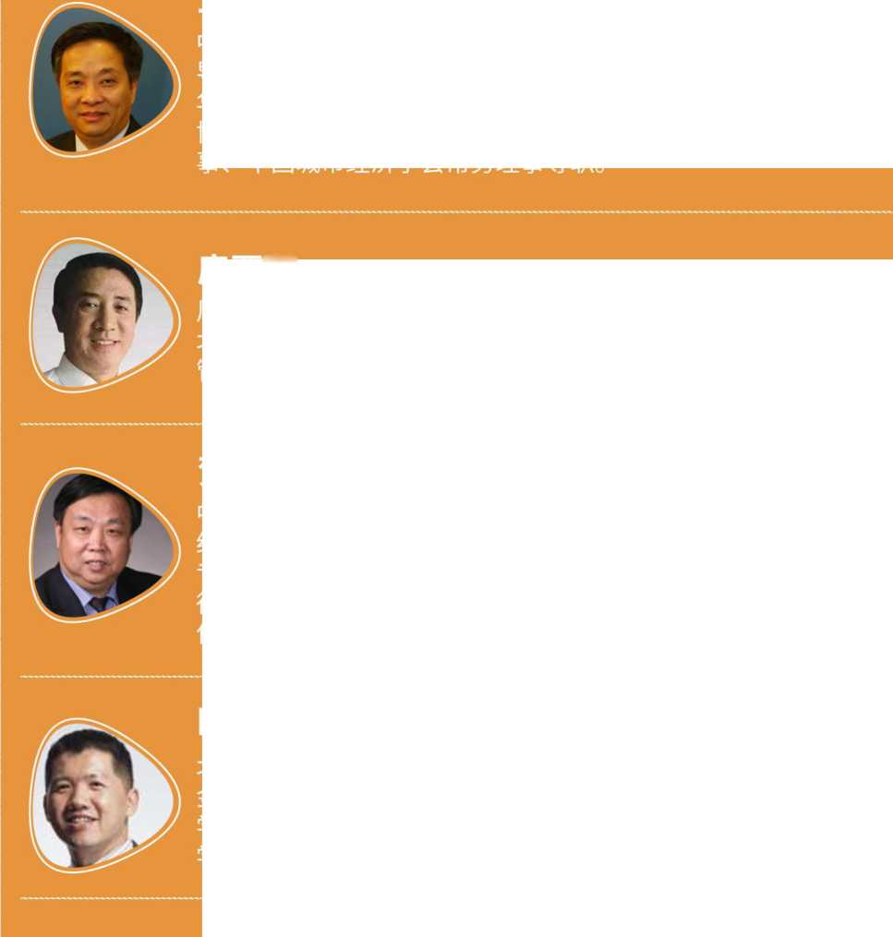

房西苑

风险投资顾问、项目融资专家，中国科学院研究生院客座教授， 北京大学国情研究中心研究员，美国项目管理协会教授，清华经 管学院MBA教授。主讲课题：项目管理、风险融资、知识产权。

Teaching

全球师资Steiff

王国刚

中国社科院学部委员，中国人民大学财政金融学院教授、博士生 导师，政府特殊津贴获得者；曾任中国社科院金融研究所所长， 华夏证券副总裁等职；兼任中国市场学会副会长、中国外汇投资 协会副会长，中国金融学会副秘书长、中国资产评估协会常务理 事、中国城市经济学会常务理事等职。

贺强

中央财经大学金融学院教授、证券期货研究所所长，兼任中央财 经大学法学院经济法专业硕士研究生导师、金融学院货币银行学 专业博士研究生导师。长期从事金融证券的教学和科研工作，取 得了大量的研究成果，总计主编♦部、合作编写9部，共19部著 作。同时发表有关证券市场的论文300多篇。

欧阳良宜

北京大学汇丰商学院副院长、金融学副教授、EMBA主任，特许 金融分析师。研究方向：私募股权，金融工程，公司金融。曾在 学术期刊上发表多篇文章，主讲课程有：金融工程学、投资银行 学、投资基金概论、证券投资学以及行为金融学。

Teaching

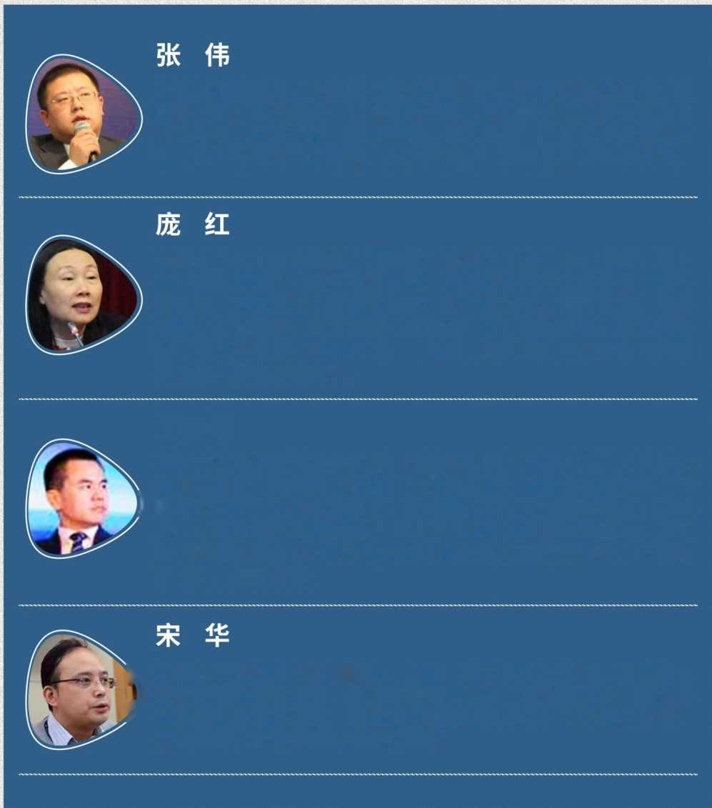

丁志国

吉林大学商学院金融学教授、博士生导师，吉林大学农村金融研 究中心主任；教育部“新世纪”优秀人才，吉林省高等学校“学 )科领军教授”；中央电视台财经频道(CCTV-2)《理财教室》主讲

人、中央电视台财经频道(CCTV-2)《交易时间》特邀嘉宾。在清 华大学等高校为EMBA学员讲授《企业家财富管理》和《金融的 逻辑》，深受赞誉。

北京大学金融与产业发展研究中心研究员，拥有中国证监会市场 监管任职十年的经历。长期担任清华大学公司治理与资本运营班 授课老师。主要讲授：资本市场、资本运营、企业股票发行与上 市、企业融资与兼并收购、资产证券化、私募股权投资等课程。

中国人民大学财政金融学院教授、金融系支部书记，中国人民大 学十大教学标兵、国际货币研究所研究员，清华大学继教学院特 聘教授。研究领域：应用金融学、宏观金融学、国际金融、商业 银行、金融理财、财富管理、投融资决策、金融科技、互联网金 融，曾为中组部、中央党校、国务院、财务部、外交部等党政领 导培训，获得较高评价。

\中国人民大学商学院副院长、教授、博士研究生导师。兼任北京 )现代管理研究会会长、中国管理现代化研究会副秘书长、商务部 /市场调控专家库专家、南开现代物流研究中心兼职研究员等职。

主讲课题：供应链金融发展与创新

Teaching

全球师资staff

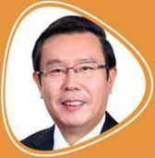张新民

对外经济贸易大学原副校长、教授、博士生导师，享受国务院 特殊津贴专家，兼任全国MBA教育指导委员会委员、中国证监会 发行审核委员会委员，主讲：企业财务质量分析，企业价值评 估，资本结构与公司治理，从报表看企业：战略、竞争力、风险 与价值。

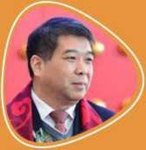陆满平

平安银行投行部总经理，曾任深圳证券交易所博士后、教授，第 一证券首席经济学家、研究所所长，德邦证券首席经济学家、投 资银行总监，扬州大学经济研究所所长、经济学教授、重点学科 产业经济学学科带头人，被媒体和业界誉为中国MBO第一人。

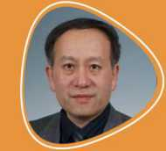刘桓

国务院参事，中央财经大学税务学院副院长、中央财经大学证 券税收研究所所长、中央财经大学证券期货研究所秘书长，北京 市地方税务学会副会长。著有《中国税制》、《纳税检

查》、《证券业经营管理》、《财政金融学》等多部著作，主要

研究方向：税收政策与制度、证券市场与不动产。

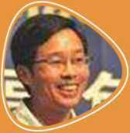汤谷良

对外经贸大学国际商学院院长、教授、博士生导师，中国商业 会计学会委员、《会计研究》特约编审。汤教授科研成果颇丰， 在集团公司财务、资本结构、财务政策、公司预算管理、财务体 制等方面有所创建。是公司•经营者财务“学说的倡导者。

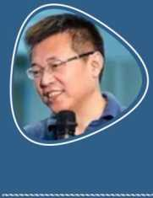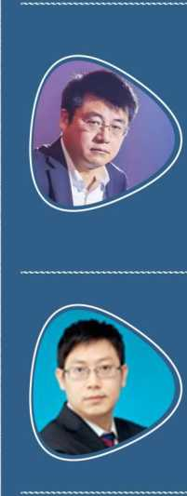

Teaching

全球师资staff

周立

清华大学经济管理学院会计系教授。对企业运营与战略兼有理论 与丰富的经验，形成财务与战略贯通的教学风格。主要讲授：财 务会计、管理会计、成本与战略、战略管理等课程。曾担任清华 企业集团独立董事、清华大学科技开发部主任、清华大学副秘书 长。

陈晋蓉

财务管理与资本运营专家，现任教于清华大学经济管理学院， 并担任多家大学兼职教授有“中国为总裁讲清财务第一人”的称 誉。专注于公司财务管理、上市公司财务报告分析、企业资本运 营、企业组织与风险控制、企业全面预算管理等领域的研究、教 学与咨询。

咼金平

著名税务筹划专家，上海交通大学海外教育学院税务研究所所 长，长江商学院、北大汇丰商学院等EMBA兼职教授，上海社科 院股份制与证券研究会研究员，中国社会科学院大学公共政策与 管理学院兼职教授。国际税收联合会中国研究员，熟读税法，业 界誉称“中国税法活词典”。研究方向：金融税收，主讲课程： 企业所得税难点与疑点分析。

李成

厦门大学管理学院会计系副教授，美国哥伦比亚大学访问学者， 全国会计领军人才。主要从事盈余管理和会计信息质量，管理层 收购和公司治理，税收和公司战略，中国税收政策与改革等方向 的研究。

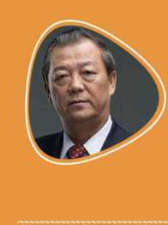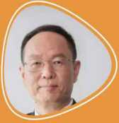

论坛专家

姚景源

Teciching

全球师资Staff

著名经济学家、国务院参事室特约研究员，先后历任国家经委副 处长、商业部政策研究室副处长、国际合作司处长、副司长、中 国国际贸易促进会商业行业分会副会长、常务副会长、国内贸易 部商业发展中心主任、中国商业联合会副会长、秘书长、安徽省 政府副秘书长、国家统计局总经济师兼新闻发言人。

王一鸣

著名经济学家、国家“十四五”规划专家委员会秘书长、中国国 际经济交流中心副理事长、第十三届全国政协经济委员会委员， 原国家发展改革委副秘书长、国务院发展研究中心副主任、党组 成员，兼任中国社会科学院博士生导师、中国人民大学兼职教 授，中国城市金融学会副会长。兼任若干地方政府顾问。

张燕生

曾任国家发展和改革委员会对外经济研究所所长、研究员，现任 国家发展和改革委员会学术委员会秘书长，享受国务院颁发的政 府特殊津贴的专家。同时兼任清华大学、北京大学EMBA特聘教 授。

曹远征

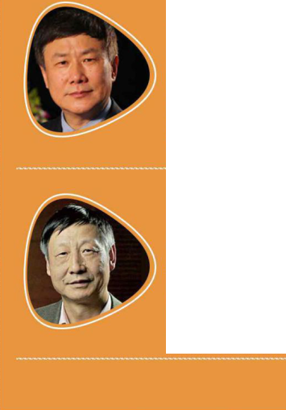中国银行首席经济学家，国务院新闻办《中国网》专栏作家、专 家，兼任中国人民大学经济学院博士生导师、美国南加州大学客 座教授、中国宏观经济学会副秘书长等，著名经济学家论坛“中 国经济50人论坛”成员，中国民生研究院特约研究员等。

TeQching

论坛专家

全球师资$taff

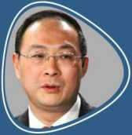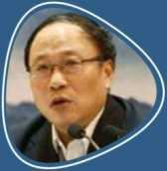

金灿家

中国人民大学“杰出学者A岗特聘教授”、际关系学院副院长、 外交学专业博士生导师、中国对外战略研究中心主任，兼任中国 未来研究会理事长、中国国际关系学会副会长、中国太平洋学会 副会长、人民政协论坛特聘教授、国家海洋事业发展高级咨询委 员、外交部公共外交咨询专家、中央组织部咨询专家等。

范剑平

国家信息中心首席经济学家兼经济预测部主任，商务部市场运行 专家顾问，中国信息协会预测专业委员会副理事长，国家信息中 心博士后导师主席团执行主席。参与近几次“五年计划”专题研 究，对宏观经济政策、中长期发展战略等方面的研究成果在理论 界和政府决策部门有重要影响。

李木

美国辛辛那提大学讲座教授 富士康科技集团副董事长 美国麦肯锡公司资深顾问

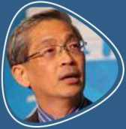

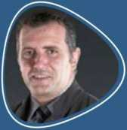

Prof.Gonzalo

武康大学商学院院长

FO M大学国际博士项目及M BA课程主任

School system

学制/证书Credenticil

上课一年，每月一次，每次两天。另：标杆参访及论文撰写半年。

颁发优清商学院终身学员证书、武康大学金融MBA证书（用于融 资上市、移民加分、子女海外留学、海外置业、升职加薪）。

在规定学制内修满60学分，至少完成20门核心课程学习，论文合格

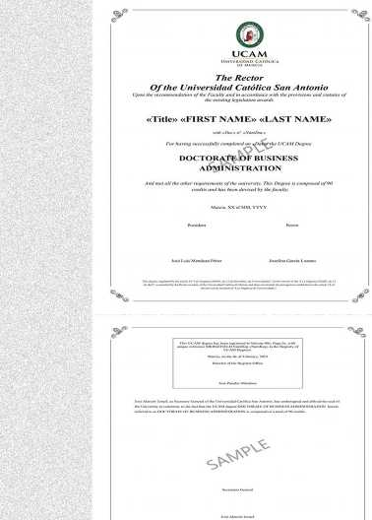自主招生

在优清商学院完成了《公司治理与金融FMBA项目》系列课程的学 习，成绩合格。经审核，成为

终身学员

报名对象

•希望深入学习金融市场运作的企业家

•有丰富管理经验的集团企业的管理人员

,金融机构的负责人

•有高成长价值的科创企业创始人

申请条件

•企业及金融机构的中高层管理人员

•中层管理人员需单位推荐信及直属领导签字

•大学本科及以上学历要求5年以上工作经历

•大学专科学历要求8年以上工作经历

申请资料

•申请表、履历表、个人陈述、推荐信、

•最高学历证书复印件、身份证复印件、

•四张2寸彩色证件照片

第39期2021年1月16-17日•北京

本期限额录取60人

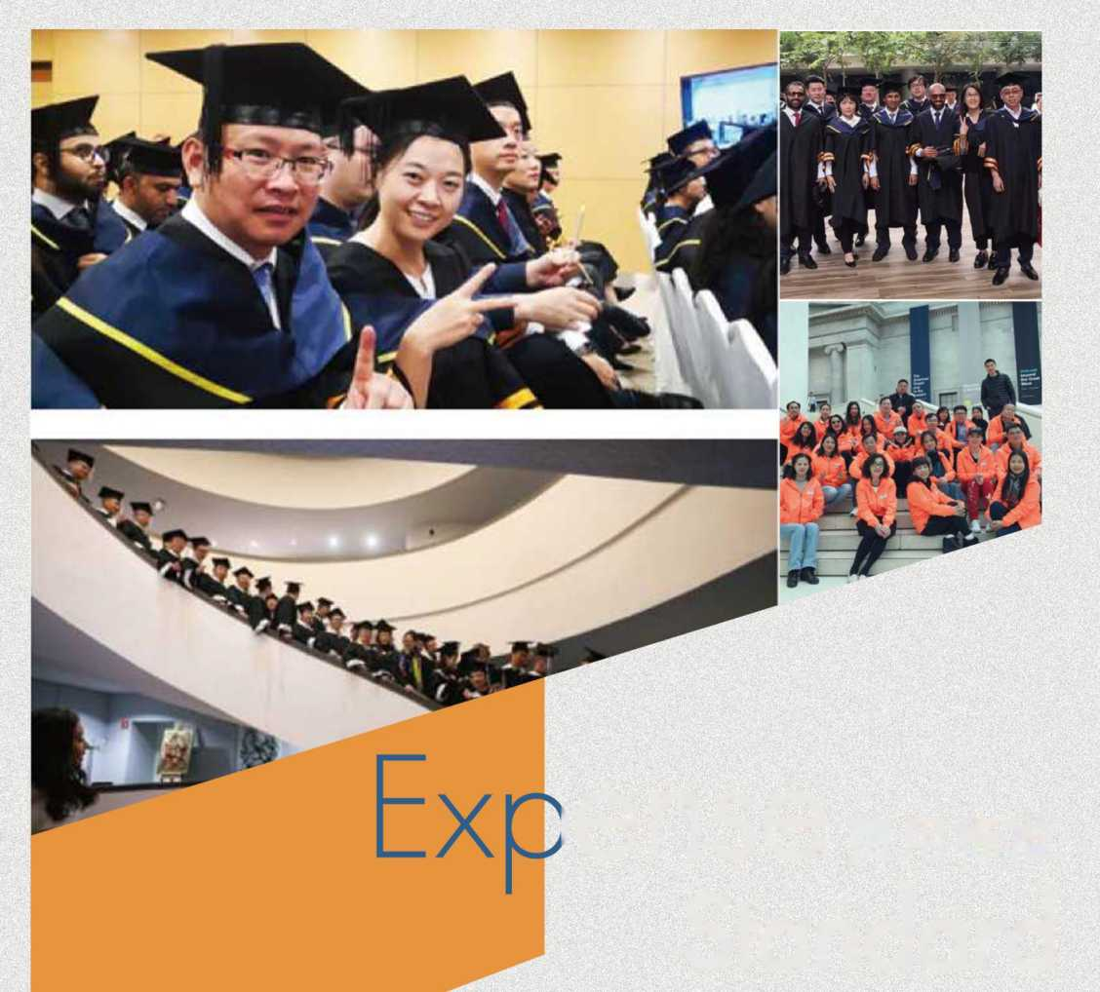

ense 费用标准

Standard

RMB2000元/人（报名费、资料审核费、 学籍注册费）

学费：RMB98000元/人（课程授课费、教材讲义、 毕业考核及证书费），食宿、交通、论文辅导等 费用自理。